Regler för möbler och inventarier i patientnära utrymmen

Bakgrund
Att möbler inom vården hålls rena är inte bara en trivselfråga utan handlar också om att förhindra smittspridning. Bakterier och virus kan leva från dagar upp till månader i textilier.
Ökande förekomst av multiresistenta bakterier både nationellt och internationellt gör att det behöver vara avtorkningsbar klädsel på samtliga möbler som används i patient miljöer.
Rengöring av möbler ska ingå i städrutin.

Syfte
Förbättra val av möbler och inventarier till miljö där patienter vårdas eller vistas. Säkerställa att möblerna går att rengöra samt att det är lätt att städa runt/under dem för att minska risk för smittspridning.

Möbelklädsel
Färg och mönster får inte försvåra upptäckten av vätskespill och fläckar.
Möbelklädseln ska vara vätskeavvisande, avtorkningsbar och tåla avtorkning med mikrofiberduk och vatten samt alkoholbaserat ytdesinfektionsmedel med rengörande effekt (vanligen konstläder eller liknande yta).
De flesta möbler går att få med klädsel som tål detta, diskutera med säljaren.
Kontakta gärna Vårdhygien får rådgivning vid inköp.

Möbel ytskikt/konstruktion
Ytor ska vara släta och täta (ej absorberande). Alla material ska tåla avtorkning med mikrofiberduk och vatten samt alkoholbaserat ytdesinfektionsmedel.

Gardiner
Där vårdverksamhet bedrivs ska det vara gardinkappor inte längder.
Inredningstextilier i vårdutrymmen ska vara tvättbara i minst 60°C vattentvätt.

Skärmar
I patientnära vård, undersökning och behandling används vikskärmar vid behov av avskärmning.
Draperier rekommenderas inte utan byts succesivt ut mot skärmar.
Vikskärmar ska tåla avtorkning med mikrofiberduk och vatten samt alkoholbaserade ytdesinfektionsmedel. Det finns skärmar med motiv, se exempel från Silentia (som finns upphandlat inom Regionen) nedan.

Exempel på skärmar som bidrar till trivsam miljö

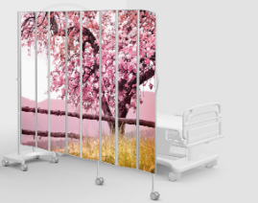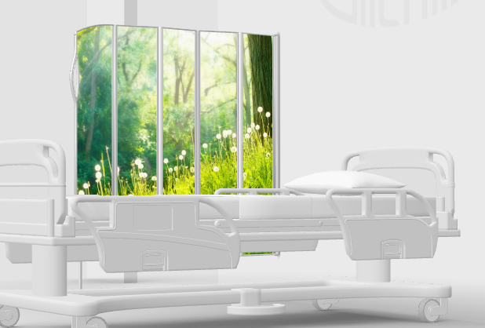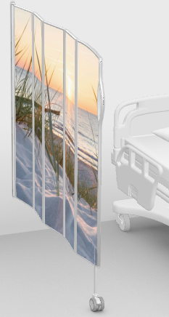

Här följer exempel på bra och mindre bra möbel modeller

Bord
Soffbord, och andra småbord, ska inte vara utrustade med underhylla. Placeringen av hyllan försvårar lokalvården.
Bordsbenen ska ha så rak utformning som möjligt och vara utan upphöjda benavslut för att underlätta lokalvården.

Lättstädad fot, rekommenderas Svårstädad fot, rekommenderas inte
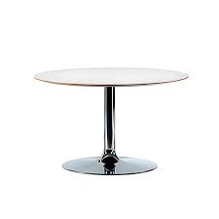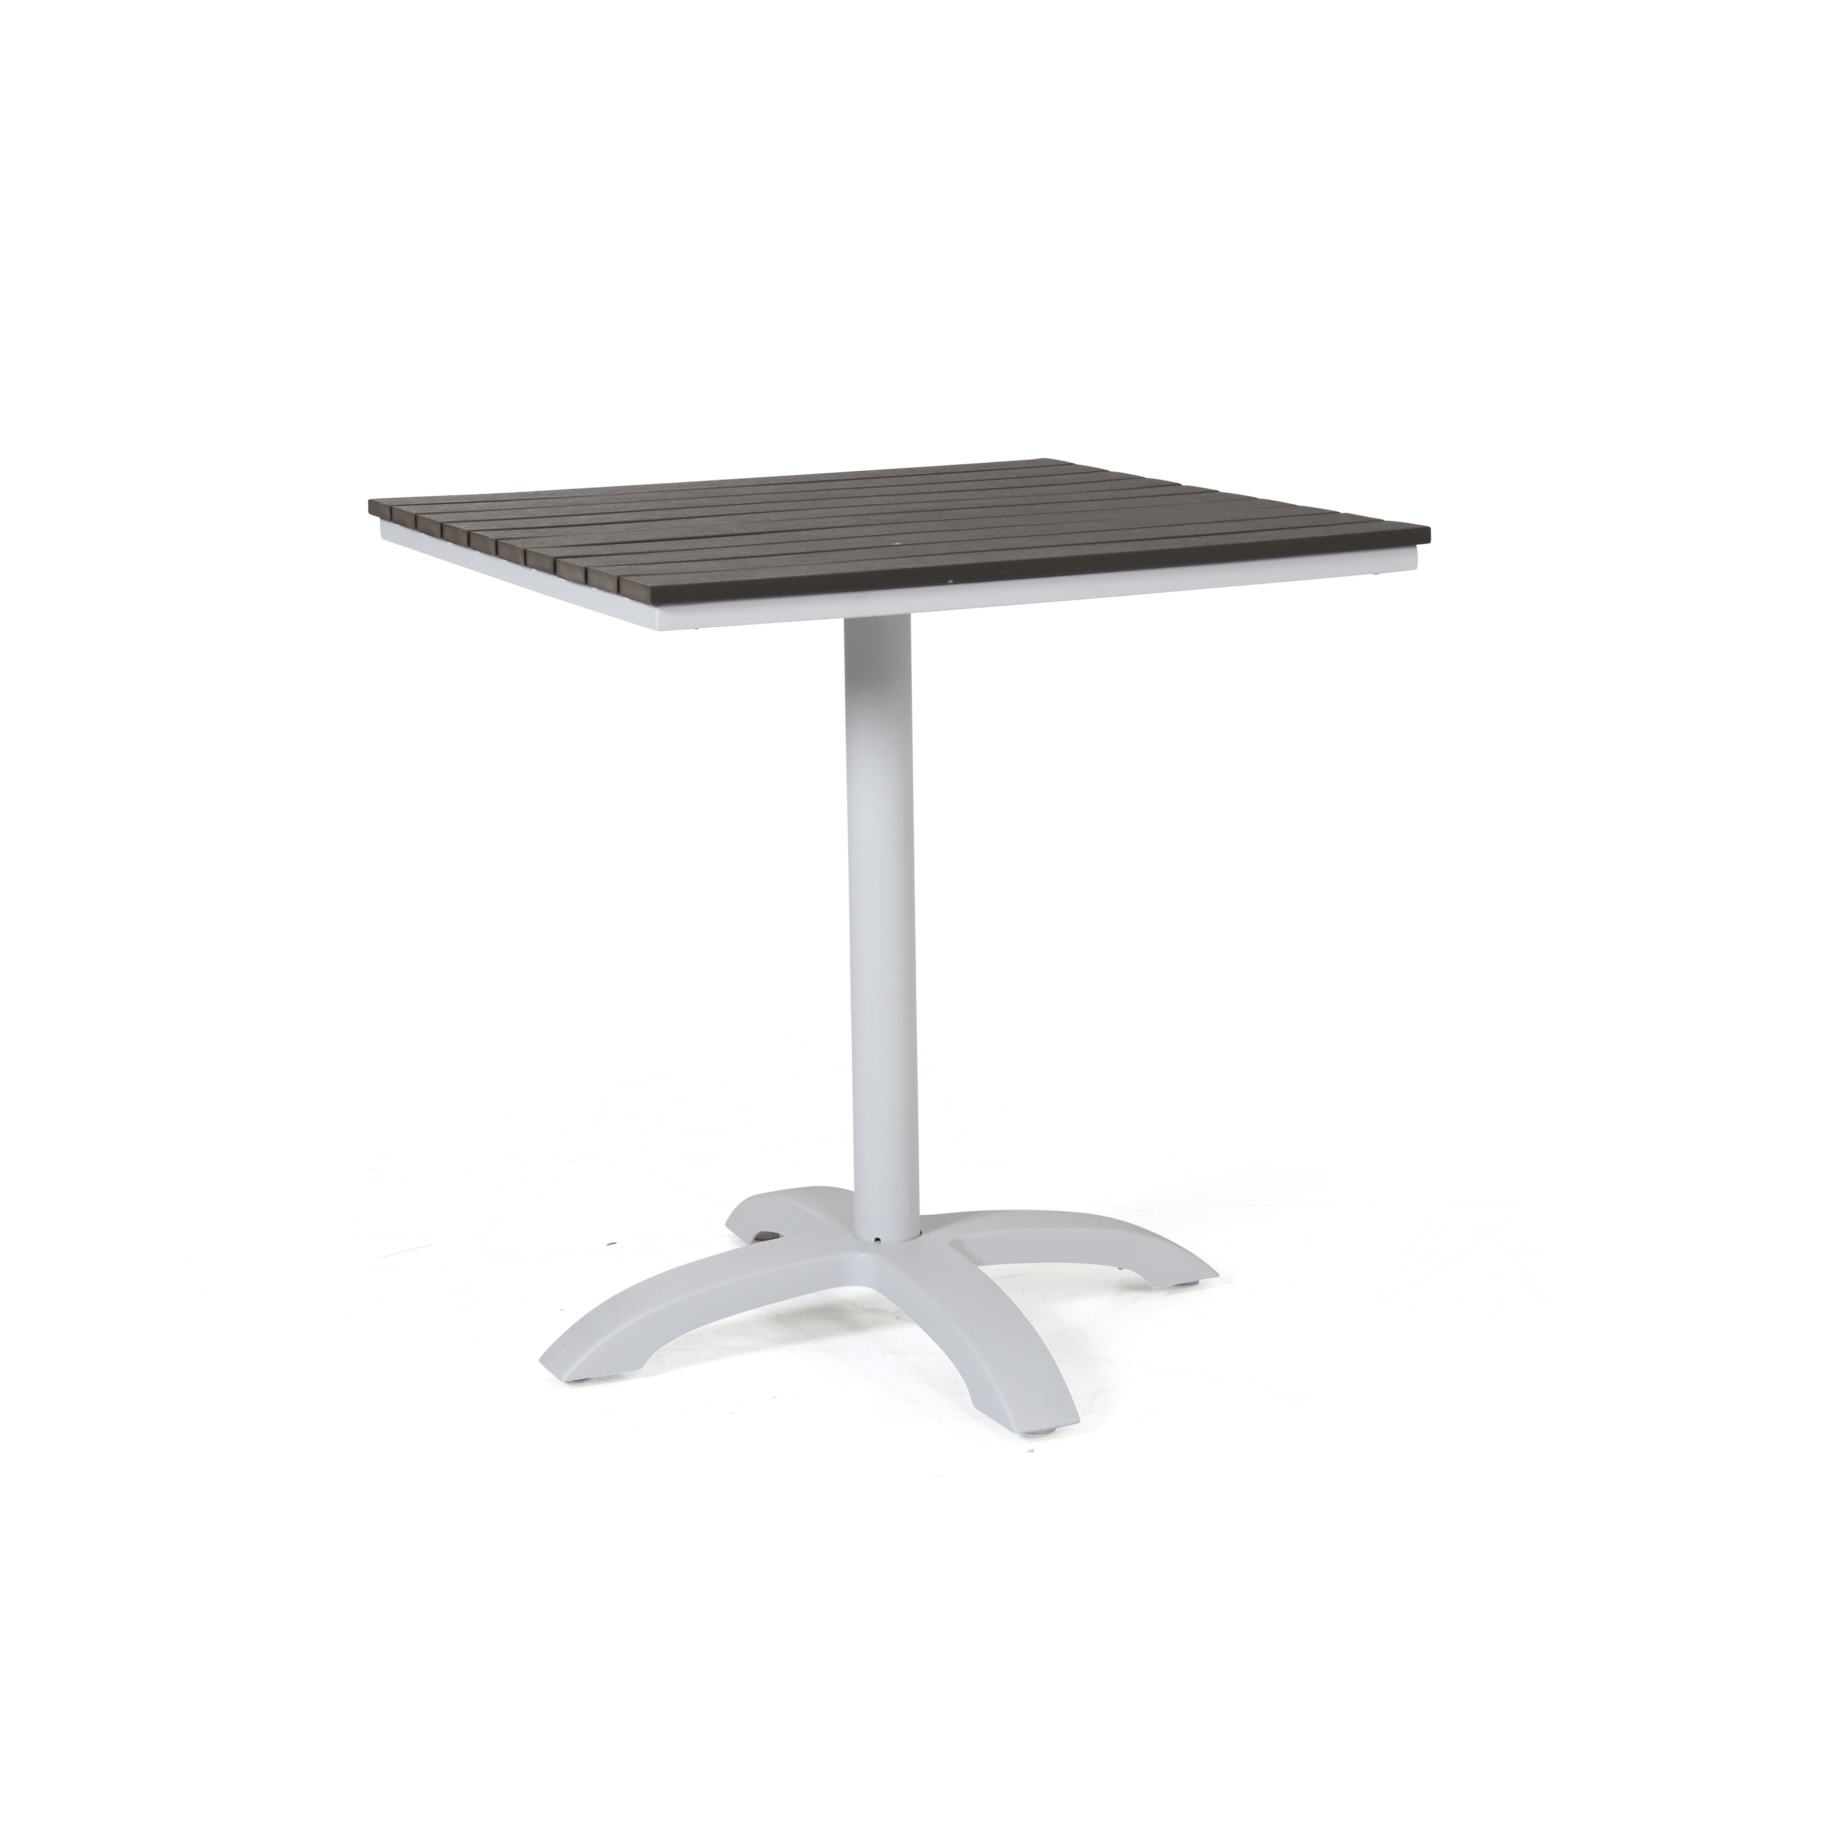

Stolar/Soffor
Stolar och soffor bör vara i sådan höjd att det går lätt att städa under dem. Medar samt låga modeller undviks då dessa försvårar städning.

Bra modell Rekommenderas inte

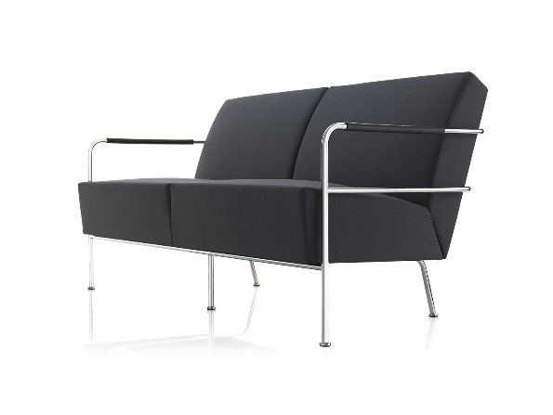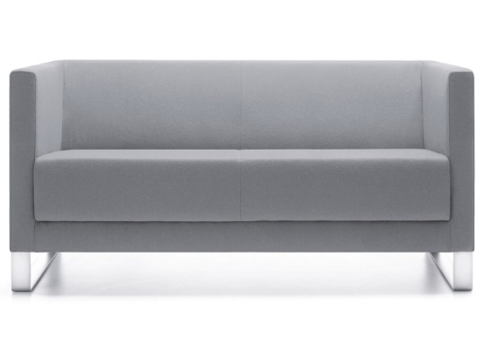

Medar försvårar städningen och bör undvikas, om dessa ändå köps in ska de vara av högre modell som denna.
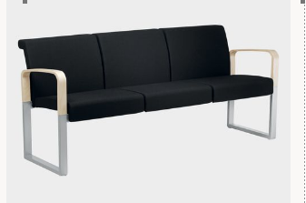

Hörnsektioner rekommenderas inte då de försvårar städningen ytterligare eftersom det är svårt att komma åt mellan medarna.

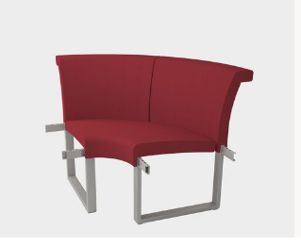

Avtorkningsbar, tåliga ytor och bra ben, rekommenderas.

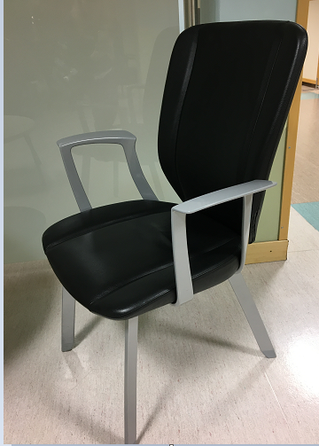

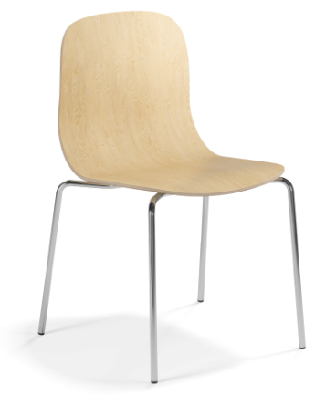
Avtorkningsbar utan skrymslen,
fot som går att städa under, rekommenderas.

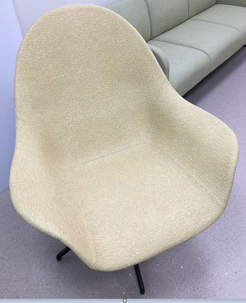

Oklädd stol, finns med armstöd, rekommenderas

